KOM - Penelitian Dasar

PENGEMBANGAN MODEL RENCANA ZONASI WILAYAH PESISIR DAN PULAU-PULAU KECIL (RZWP3K) DI KAWASAN PERMUKIMAN PULAU BERTAM BERBASIS STRATEGI PARIWISATA



TIM PELAKSANA

1. Guntur Bagus Pamungkas, S.T., M.P.W.K.
2. Widhi Endra Wardhana Zuzpa
3. Widia Aolia Rahma

PROGRAM STUDI PERENCANAAN WILAYAH DAN KOTA

FAKULTAS SAINS DAN TEKNOLOGI

UNIVERSITAS TERBUKA

2024

*Lembar Pengesahan*

LAPORAN PENELITIAN

(KOM – Penelitian Dasar)

JUDUL : PENGEMBANGAN MODEL RENCANA ZONASI WILAYAH PESISIR DAN

PULAU-PULAU KECIL (RZWP3K) DI KAWASAN PERMUKIMAN

PULAU BERTAM BERBASIS STRATEGI PARIWISATA

PROGRAM STUDI : PERENCANAAN WILAYAH DAN KOTA

FAKULTAS : FAKULTAS SAINS DAN TEKNOLOGI

**Tim Pelaksana:**

1. Guntur Bagus Pamungkas, S.T., M.P.W.K.
2. Widhi Endra Wardhana Zuzpa
3. Widia Aolia Rahma

Tangsel, 30 November 2024

 Ketua Pelaksana

Guntur Bagus Pamungkas, S.T., M.P.W.K.

**DAFTAR ISI**

Judul .................................................................................................................. i

Lembar Pengesahan ........................................................................................ ii

Daftar Isi ....................................................................................................... iii

BAB I Pendahuluan

BAB II Tinjauan Pustaka

BAB III Tujuan dan Manfaat Penelitian

BAB IV Target dan Luaran

BAB V Metode Pelaksanaan

BAB VI Hasil dan Luaran yang Dicapai

BAB VII Kesimpulan dan Saran

Lampiran

**BAB I**

**PENDAHULUAN**

Pulau Bertam, yang terletak di Kepulauan Riau, Indonesia, memiliki potensi besar sebagai kawasan pesisir yang kaya akan keanekaragaman hayati dan budaya. Sebagai tempat tinggal komunitas suku laut yang telah lama hidup dengan cara tradisional, kawasan ini menawarkan perspektif unik dalam pengelolaan wilayah pesisir. Namun, tantangan besar muncul seiring dengan meningkatnya tekanan urbanisasi, eksploitasi sumber daya alam, dan perubahan sosial akibat modernisasi. Perencanaan ruang wilayah pesisir sering kali mengesampingkan keberadaan komunitas adat seperti suku laut, yang seharusnya menjadi bagian integral dari strategi pengelolaan kawasan tersebut.

Penelitian ini berupaya menjawab permasalahan yang kompleks ini dengan mengembangkan model Rencana Zonasi Wilayah Pesisir dan Pulau-pulau Kecil (RZWP3K) berbasis strategi pariwisata berkelanjutan dan kearifan lokal. Model ini diharapkan dapat menjadi solusi untuk menciptakan keseimbangan antara kebutuhan pembangunan ekonomi dan pelestarian lingkungan, sekaligus melibatkan komunitas lokal sebagai bagian dari proses pengambilan keputusan. Selain itu, pendekatan ini bertujuan untuk mendukung implementasi konsep ekonomi biru yang menekankan penggunaan sumber daya laut secara berkelanjutan.

Kawasan pesisir seperti Pulau Bertam tidak hanya penting secara ekologis, tetapi juga memiliki peran strategis dalam mendukung perekonomian nasional. Dengan keberadaan ekosistem seperti hutan mangrove, terumbu karang, dan padang lamun, Pulau Bertam berfungsi sebagai habitat penting bagi berbagai spesies dan sumber daya alam bagi masyarakat setempat. Sayangnya, tekanan akibat pembangunan infrastruktur dan aktivitas industri pariwisata sering kali menyebabkan degradasi ekosistem dan mengancam keberlanjutan kawasan ini.

Dengan demikian, penelitian ini difokuskan pada integrasi kearifan lokal suku laut dalam perencanaan zonasi. Tradisi seperti *sasi laut*, yang telah terbukti mampu menjaga keseimbangan ekosistem, menjadi contoh bagaimana nilai-nilai budaya lokal dapat memberikan kontribusi positif bagi pengelolaan wilayah pesisir. Melalui pendekatan partisipatif, penelitian ini berupaya menghadirkan model yang inklusif dan berkelanjutan untuk zonasi wilayah pesisir.

**BAB II**

**TINJAUAN PUSTAKA**

Kawasan pesisir memiliki nilai strategis yang tidak hanya mendukung ekosistem global tetapi juga ekonomi lokal melalui sektor perikanan, pariwisata, dan perdagangan. Dalam konteks Indonesia, kawasan ini telah menjadi pusat aktivitas manusia, mulai dari industri hingga pariwisata, yang memberikan dampak positif maupun negatif terhadap lingkungan dan masyarakat setempat. Salah satu pendekatan yang relevan adalah ekonomi biru, yang berfokus pada pemanfaatan sumber daya laut secara berkelanjutan untuk mendukung pertumbuhan ekonomi tanpa merusak ekosistem.

Kearifan lokal memainkan peran penting dalam menjaga keberlanjutan ekosistem pesisir. Tradisi seperti *sasi laut* diadopsi oleh komunitas suku laut untuk mengatur waktu dan lokasi eksploitasi sumber daya laut, sehingga ekosistem dapat pulih secara alami. Praktik ini mencerminkan pemahaman mendalam komunitas adat terhadap ekosistem sekitarnya, yang sering kali terabaikan dalam perencanaan spasial modern yang bersifat top-down. Dalam konteks Pulau Bertam, keberadaan suku laut sebagai penjaga tradisi ini menjadi kunci keberhasilan pelestarian kawasan pesisir.

Namun, tekanan modernisasi telah membawa tantangan baru. Perubahan pola hidup komunitas adat, terutama akibat relokasi dan pembangunan infrastruktur, memengaruhi kemampuan mereka untuk melestarikan tradisi yang telah lama diwariskan. Kebijakan yang tidak inklusif, seperti pembangunan kawasan pariwisata tanpa mempertimbangkan kearifan lokal, sering kali menimbulkan konflik sosial dan mengancam keberlanjutan lingkungan.

Studi ini menggabungkan pendekatan ekonomi biru dengan pelibatan aktif komunitas lokal untuk menciptakan zonasi yang berkelanjutan. Pendekatan ini tidak hanya relevan untuk Pulau Bertam tetapi juga dapat menjadi model untuk pengelolaan kawasan pesisir lainnya di Indonesia. Dengan mengintegrasikan nilai-nilai budaya lokal ke dalam kebijakan zonasi, diharapkan keseimbangan antara pembangunan dan konservasi dapat tercapai.

**BAB III**

**TUJUAN DAN MANFAAT PENELITIAN**

Penelitian ini bertujuan untuk mengembangkan model perencanaan zonasi yang memadukan kearifan lokal suku laut dan konsep pariwisata berkelanjutan. Model ini dirancang untuk memberikan solusi terhadap konflik yang sering muncul antara kebutuhan pembangunan ekonomi dan pelestarian ekosistem. Dengan mempertimbangkan tradisi dan kebutuhan komunitas lokal, model ini diharapkan mampu menghadirkan kerangka kebijakan yang lebih inklusif dan berorientasi pada keberlanjutan.

Manfaat utama dari penelitian ini adalah memberikan panduan praktis bagi pemerintah dan pemangku kepentingan lainnya dalam merancang kebijakan zonasi yang inklusif. Selain itu, penelitian ini diharapkan dapat mendukung pelestarian budaya suku laut, yang merupakan bagian tak terpisahkan dari identitas Pulau Bertam. Dengan melibatkan komunitas lokal dalam pengambilan keputusan, penelitian ini juga bertujuan untuk meningkatkan kesejahteraan mereka melalui pengelolaan sumber daya yang lebih baik.

**BAB IV**

**TARGET DAN LUARAN**

Penelitian ini menargetkan berbagai pihak yang terlibat dalam pengelolaan kawasan pesisir di Pulau Bertam, termasuk pemerintah daerah, masyarakat adat suku laut, dan sektor swasta yang berpotensi menjadi investor dalam pengembangan pariwisata berbasis keberlanjutan. Pemerintah daerah menjadi fokus utama, mengingat peran strategis mereka dalam perencanaan zonasi melalui kebijakan RZWP3K. Selain itu, masyarakat adat suku laut menjadi salah satu sasaran penting, karena mereka merupakan pemangku kepentingan utama yang selama ini hidup dan bergantung pada sumber daya pesisir. Pelibatan sektor swasta diharapkan dapat mendorong investasi yang mendukung pembangunan berkelanjutan tanpa mengabaikan aspek ekologi dan sosial.

Luaran yang diharapkan dari penelitian ini mencakup beberapa aspek penting. Pertama, pengembangan model spasial zonasi berbasis kearifan lokal suku laut dan ekonomi biru. Model ini diharapkan memberikan panduan teknis untuk mengelola kawasan pesisir secara lebih inklusif, dengan mempertimbangkan kebutuhan ekologis, sosial, dan ekonomi. Kedua, rekomendasi kebijakan yang dirumuskan berdasarkan hasil penelitian akan disampaikan kepada pemerintah daerah sebagai masukan dalam penyusunan RZWP3K. Ketiga, penelitian ini juga menghasilkan publikasi ilmiah di jurnal bereputasi untuk mendukung diseminasi pengetahuan yang lebih luas terkait pengelolaan kawasan pesisir berbasis keberlanjutan.

Selain itu, penelitian ini diharapkan memberikan manfaat nyata bagi masyarakat lokal. Dengan adanya rekomendasi zonasi yang melibatkan masyarakat adat, diharapkan terjadi peningkatan kesejahteraan masyarakat melalui optimalisasi pemanfaatan sumber daya alam secara berkelanjutan. Penguatan kapasitas masyarakat adat juga menjadi salah satu hasil yang ingin dicapai, sehingga mereka dapat berpartisipasi secara aktif dalam pengelolaan kawasan pesisir. Secara keseluruhan, penelitian ini bertujuan menciptakan sinergi antara pihak-pihak terkait dalam mengelola Pulau Bertam sebagai kawasan pesisir yang berkelanjutan.

**BAB V**

**METODE PELAKSANAAN**

Penelitian ini menggunakan pendekatan kualitatif dengan desain studi kasus yang mendalam pada wilayah Pulau Bertam. Pendekatan ini dipilih untuk memahami kompleksitas hubungan antara masyarakat adat, ekosistem pesisir, dan kebijakan zonasi secara lebih holistik. Studi kasus memberikan fleksibilitas untuk mengeksplorasi interaksi unik yang terjadi di wilayah ini, terutama antara tradisi lokal suku laut dan tantangan modernisasi yang dihadapi.

Pengumpulan data dilakukan melalui beberapa teknik. Wawancara mendalam dilakukan dengan anggota komunitas suku laut, tokoh masyarakat adat, dan pemangku kepentingan lainnya seperti pemerintah daerah dan pelaku industri pariwisata. Wawancara ini bertujuan untuk menggali pandangan, kebutuhan, dan aspirasi mereka terhadap perencanaan zonasi wilayah pesisir. Selain itu, observasi partisipatif dilakukan dengan tinggal sementara bersama komunitas suku laut untuk mengamati pola kehidupan mereka secara langsung, termasuk praktik tradisional seperti sasi laut dan migrasi musiman. Analisis dokumen kebijakan, seperti dokumen RZWP3K yang diterbitkan oleh pemerintah daerah, juga dilakukan untuk mengevaluasi sejauh mana kebijakan yang ada saat ini mengakomodasi kearifan lokal dan keberlanjutan lingkungan.

Data yang dikumpulkan dianalisis menggunakan metode triangulasi untuk memastikan validitas dan keandalan hasil penelitian. Analisis tematik digunakan untuk mengidentifikasi pola dan tema utama yang muncul dari wawancara dan observasi. Pendekatan geospasial berbasis GIS diterapkan untuk memetakan perubahan penggunaan lahan dan zonasi pesisir, serta mengidentifikasi potensi konflik antara kebutuhan pembangunan modern dan perlindungan kawasan adat. Dengan metode ini, penelitian ini mampu menghadirkan analisis yang komprehensif dan mendalam terkait pengelolaan kawasan pesisir di Pulau Bertam.

**BAB VI**

**HASIL DAN LUARAN YANG DICAPAI**

Hasil penelitian menunjukkan bahwa kearifan lokal suku laut, seperti sasi laut, memiliki peran penting dalam menjaga keseimbangan ekosistem pesisir Pulau Bertam. Tradisi ini, yang melarang pemanfaatan sumber daya laut di wilayah tertentu selama periode waktu tertentu, telah terbukti efektif dalam melestarikan keanekaragaman hayati. Namun, modernisasi dan tekanan pembangunan infrastruktur telah mengancam keberlanjutan tradisi ini. Sebanyak 40% wilayah tradisional suku laut telah berubah fungsi dalam delapan tahun terakhir, terutama karena pembangunan infrastruktur pariwisata dan pelabuhan.

Penelitian ini juga berhasil mengembangkan model spasial zonasi yang mengintegrasikan kearifan lokal dengan prinsip-prinsip ekonomi biru. Model ini mencakup zonasi konservasi berbasis tradisi lokal, zonasi ekonomi untuk mendukung pariwisata berkelanjutan, dan zonasi permukiman yang melindungi hak masyarakat adat. Hasil analisis spasial menunjukkan bahwa kawasan konservasi perlu diperluas untuk mengimbangi tekanan pembangunan yang terus meningkat. Selain itu, partisipasi masyarakat adat dalam pengelolaan kawasan pesisir menjadi elemen kunci yang harus diperkuat untuk memastikan keberlanjutan jangka panjang.

Luaran penelitian berupa rekomendasi kebijakan telah dirumuskan untuk disampaikan kepada pemerintah daerah. Rekomendasi ini mencakup perlunya pengakuan formal terhadap hak adat suku laut, pelibatan mereka dalam proses perencanaan zonasi, dan penerapan kebijakan berbasis ekosistem untuk melindungi lingkungan pesisir. Selain itu, publikasi ilmiah dari penelitian ini diharapkan dapat memperluas wawasan akademik terkait pengelolaan kawasan pesisir berbasis kearifan lokal.

**BAB VII**

**KESIMPULAN DAN SARAN**

Penelitian ini menyimpulkan bahwa integrasi kearifan lokal suku laut dalam perencanaan zonasi wilayah pesisir di Pulau Bertam dapat menciptakan keseimbangan antara kebutuhan pembangunan ekonomi dan pelestarian lingkungan. Tradisi seperti sasi laut menunjukkan potensi besar untuk mendukung strategi pengelolaan kawasan pesisir yang berkelanjutan. Namun, tekanan modernisasi memerlukan langkah-langkah kebijakan yang lebih inklusif untuk melindungi hak-hak masyarakat adat dan memastikan partisipasi aktif mereka dalam pengelolaan kawasan.

Sebagai saran, pemerintah daerah perlu meningkatkan keterlibatan masyarakat adat dalam setiap tahap perencanaan dan implementasi kebijakan zonasi. Partisipasi ini dapat diwujudkan melalui forum konsultasi yang melibatkan tokoh adat, masyarakat lokal, dan pemangku kepentingan lainnya. Selain itu, pemerintah perlu memberikan pengakuan formal terhadap wilayah adat suku laut melalui kebijakan yang melindungi hak mereka atas sumber daya pesisir. Langkah ini penting untuk mencegah konflik sosial dan memperkuat keberlanjutan ekosistem.

Pengembangan program pendidikan dan pelatihan bagi masyarakat adat juga menjadi prioritas untuk meningkatkan kapasitas mereka dalam menghadapi tantangan modernisasi. Dengan sinergi antara kearifan lokal, konsep ekonomi biru, dan kebijakan yang inklusif, Pulau Bertam memiliki potensi untuk menjadi contoh sukses pengelolaan kawasan pesisir yang berkelanjutan dan inklusif di Indonesia.

**LAMPIRAN**

**Realisasi Luaran**

**Publikasi di Jurnal**

1. Jenis Jurnal : Jurnal Internasional Scopus Q3

Judul Artikel : Sustainable Tourism in Small Island of Indonesia: Blue Economy and Local Wisdom

Integration

Nama Jurnal : Human Geographies – Journal of Studies and Research in Human Geography

P-ISSN : 1843-6587

E-ISSN : 2067-2284

URL : https://www.humangeographies.org.ro/

NIP Penulis Dosen : 119910222202403101

Nama Penulis Dosen : Guntur Bagus Pamungkas, S.T., M.P.W.K.

Co-Author : Prof. Dr.-Ing. Wiwandari Handayani

Dr. Datuk Ary Adriansyah Samsura, M.Sc.

Status : In Review

Bukti Submit :

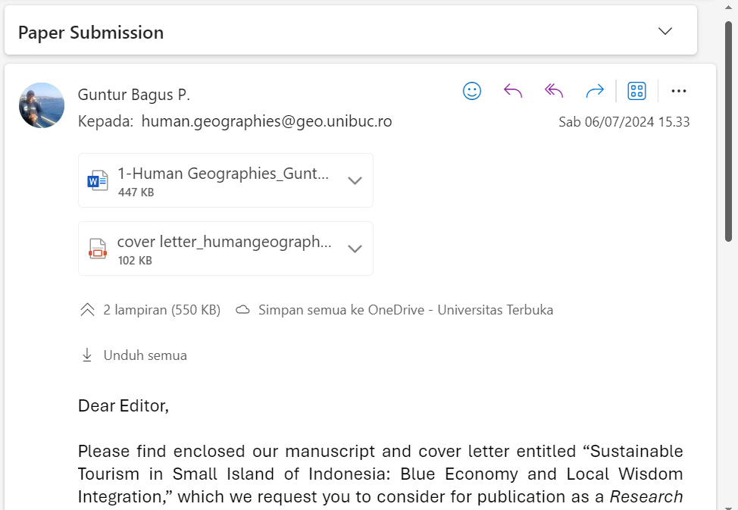

1. Jenis Jurnal : Jurnal Internasional Scopus Q3

Judul Artikel : Spatial Planning of Coastal Areas on Bertam Island From The Perspective of Sea

Nomad Tribes

Nama Jurnal : Journal of Marine and Island Cultures

ISSN : 2212-6821

No. Manuscript : 257

URL : <https://jmic.online/>

NIP Penulis Dosen : 119910222202403101

Nama Penulis Dosen : Guntur Bagus Pamungkas, S.T., M.P.W.K.

Co-Author : Mirza Permana, S.T., M.Si.

Khoirina Fajriani, S.T., M.P.W.K.

Lintang Rahmayana, S.T., M.P.W.K.

Prof. Dr. Rahadian Zainul, S.Pd., M.Si.

Status : In Submission

Bukti Submit :

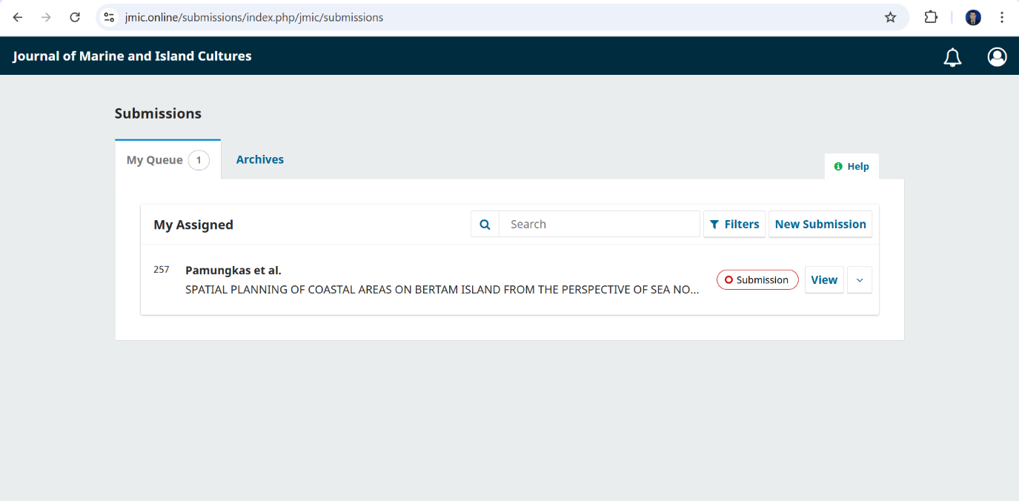

**Dokumentasi**